**REPUBLIQUE ALGERIENNE DEMOCRATIQUE ET POPULAIRE**

**MINISTERE DE L’ENSEIGNEMENT SUPERIEUR ET DE LA RECHERCHE SCIENTIFIQUE**

**UNIVERSITE DE MOHAMED BOUDIAF M’SILA**

**FACULTE DE TECHNOLOGIE**

**DEPARTEMENT GENIE ELECTRIQUE**

**Polycopié des travaux pratiques**

**TP Technologie de production de l’hydrogène**

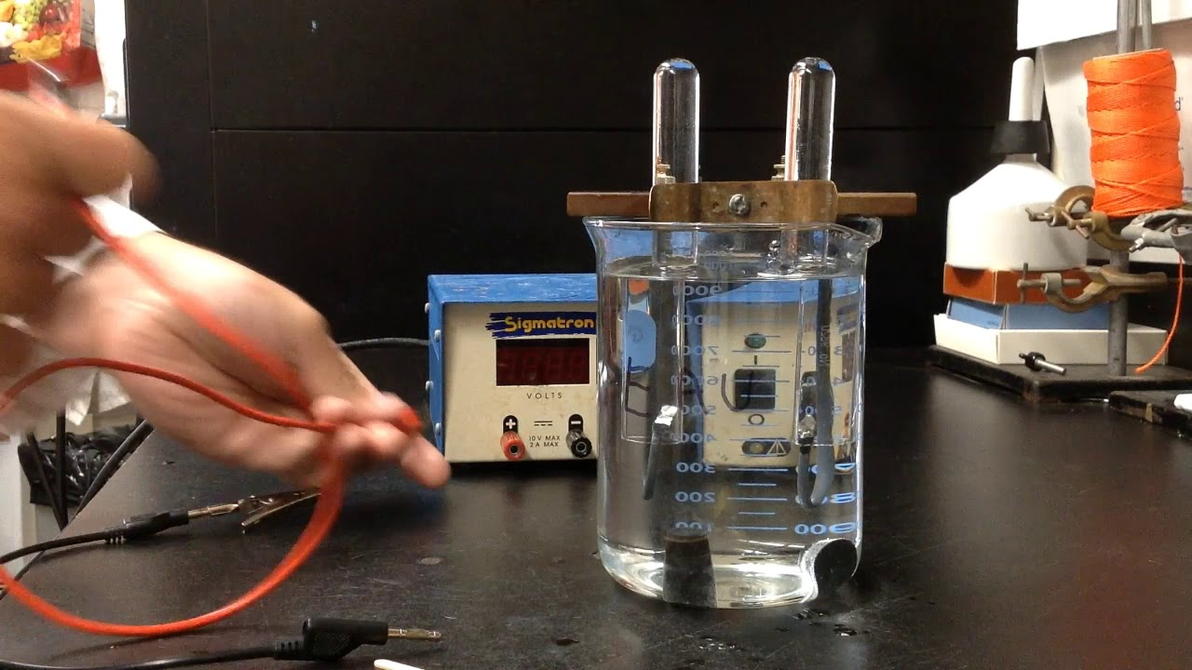

**Destiné aux étudiants de la première Année Master Professionnel Hydrogène vert vecteur d'énergie**

**En génie électrique**

**Réalisé par : Dr Guemache Abderezak**

**Année 2023-2024**

**Avant-propos**

Les travaux pratiques, couramment abrégés en TP, assemblent un type d'enseignement fondé sur l'apprentissage pratique avec en particulier l’exécution d'expériences permettant de vérifier et compléter les connaissances réparties dans les cours théoriques.

Les travaux pratiques «**Hydrogène vert vecteur d'énergie**» dans le département génie électrique constituent une limite entre les notions théoriques acquises des cours magistraux et des travaux dirigés, et la compréhension des phénomènes physiques et chimiques leurs exploitations dans la vie professionnelle et sociale.

Il est par logique obligatoire que l’étudiant(e) porte une nouvelle attention d’intéressement et de motivation sur les travaux pratiques.

Il est indispensable de bien étudier le polycopié avant d'effectuer les séances de TP.

Pour pouvoir diriger à bien le travail exigé et en tirer le maximum de profit (enseignement et note) il est conseillé.

* De lire prudemment la manipulation énoncée dans le polycopié,
* De se donner du nécessaire (crayon, stylos, règle, gomme, calculatrice, feuilles millimétrés,…)
* D’identifier, au début les éléments de la manipulation,
* De connaitre exactement les paramètres (sens physique, sens chimique et ordre de grandeur) à mesurer,
* D’effectuer vos mesures et erreurs avec le plus grand soin,
* De faire appel à l’enseignant sans hésitation, en cas de besoin,
* De ne pas manquer de se donner un temps d’arrêt après avoir terminé les mesures pour « les regarder » d’un œil critique et de décider si celles-ci sont cohérentes ou aberrantes.
* Dans ce dernier cas, chercher l’origine de l’erreur qui peut être instrumentale, de calcul ou de manipulation. En cas de blocage faites appel à l’enseignant,
* De se comporter de façon **simple** et **naturelle**, de manière à faciliter la communication avec les enseignants et vos camarades étudiant (e)s.

**1.Évaluation des travaux pratiques**

Les travaux pratiques ont pour objectif d’aider l’étudiant à mettre en pratique une partie ou la totalité des connaissances dispensées dans le cours et approfondie en travaux dirigés. Ils peuvent aussi servir d’illustration ou de support au cours.

* L’évaluation des **TP** de chimie est indépendante de **l’unité d’enseignement fondamental**, elles dépendent de **l’unité d’enseignement pédagogique** avec des crédits appart.
* La remise des comptes rendu se fera **chaque fin de séance de TP**,
* **2. L’assiduité et de l’absence aux travaux pratiques**
* L’assiduité aux travaux pratiques est obligatoire tout au long du semestre.
* L’absence non justifiée à une séance de **TP** est sanctionnée par **la note Zéro**. Dans ce cas, l’étudiant ne peut bénéficier d’une séance de remplacement
* L’absence justifiée à une séance de **TP** ouvre droit à l’étudiant à une séance de remplacement, durant 15jours

**1.Évaluation des travaux pratiques**

Les travaux pratiques ont pour objectif d’aider l’étudiant à mettre en pratique une partie ou la totalité des connaissances dispensées dans le cours et approfondie en travaux dirigés. Ils peuvent aussi servir d’illustration ou de support au cours.

* L’évaluation des **TP** de chimie est indépendante de **l’unité d’enseignement fondamental**, elles dépendent de **l’unité d’enseignement pédagogique** avec des crédits appart.
* La remise des comptes rendu se fera **chaque fin de séance de TP**, un examen final **chaque semestre d’une durée de 1heurs 30min.**

**2. L’assiduité et de l’absence aux travaux pratiques**

* L’assiduité aux travaux pratiques est obligatoire tout au long du semestre.
* L’absence non justifiée à une séance de **TP** est sanctionnée par **la note Zéro**. Dans ce cas, l’étudiant ne peut bénéficier d’une séance de remplacement
* L’absence justifiée à une séance de **TP** ouvre droit à l’étudiant à une séance de remplacement, durant 15jours

**Semestre 2**

* Sécurité et verrerie
* Préparation des solutions
* La corrosion électrochimique
* Dosage d’oxydoréduction

-Dosage du permanganate de potassium par acide oxalique

-Dosage du permanganate de potassium par l’eau oxygénée

* L’électrolyse de l’eau
* Transformation chimique en énergie thermique

-Sulfate de cuivre en solution/Poudre de zinc

- Lame de cuivre/lama de zinc

**TP N°=1**

**Sécurité et verrerie**

**1-Introduction**

Vous devez connaitre et respecter les règles de sécurité au laboratoire de chimie .Cet exercice vise à vous faire connaitre les dangers et les risques liés au travail dans un laboratoire de chimie et à vous permettre de travailler en toute sécurité.

**2-** **Quelques règles générales de sécurité**

* Porter une blouse en coton
* Ne pipeter jamais a la bouche.
* Utiliser une boire aspirante.
* Reboucher les flacons immédiatement après usage
* Porter des gants pour les manipulations des produits corrosifs.
* Lire, avant utilisation les recommandations de sécurité sur les étiquettes des flacons et respecter les consignes de sécurité.
* Ne jamais poser les flacons sur le bord de la paillasse.
* Ne jamais prendre de produits solides avec les doigts.
* Utiliser les spatules.
* Ne jamais verser de l’eau dans l’acide concentré, mais toujours de l’acide dans l’eau

**3-Produits chimiques :**

Consulter les fiches toxicologiques par exemple celles de l’INRS (pictogrammes).

Tenir compte des precautions à prendre par rapport à :

* **La volatilite**,**toxicite** par inhalation ;
* **L’inflammabilité**;
* **La concentration des solutions**;
* **La quantité de produit utilisée**.

En particulier, pour la formation methodologique de base les produits chimiques utilisés sont essentillement

* **Les acides et les bases** : notamment ils sont corrossifs pour la peau et les yeux
* **Les solvants** : ils sont tres volatils et inflammables. Leur inhalation prolongée peut provoquer les nausées.
* A n’utiliser que dans une salle ventilée ou sous une hotte.

**4-Les symboles de danger**

En plus des renseignements analytiques habituels, l'étiquette apposée à un récipient contenant une substance chimique, comporte soit des informations relatives aux risques inhérents à cette substance ou associés à sa manipulation, soit des conseils de prudence ou de premiers soins. Ces informations peuvent prendre les formes suivantes**.**

**Pictogramme Code Interpretation**

 **SGH01 Explosif**

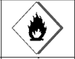 **SGH02** **Inflammable 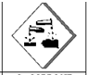 SGH05** **Corrosif**

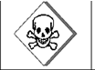 **SGH06** **Toxique**

**5-Résumé**

|  |  |  |
| --- | --- | --- |
| Danger | Règle de sécurité | Gestes de première urgence |
| Produit avalé | Interdit de pipeter à la boucheUtiliser les pro pipettes et les tétines | Rincer la boucheNe pas faire boireNe pas faire vomir |
| Projection dans l’œil | utiliser les lunettes de sécurité | Rincer l’œil maintenu ouvert sous un filet d’eau froide ou tiède, tête penchée, œil contaminé en dessous de l’œil sain |
| Brûlure thermique | Ni cheveux, ni vêtements flottantsPas de vêtements synthétiques – porter une blouse en COTON | Rincer immédiatement sous un filet d’eau froide, 15 minutesGarder les vêtements collés à la peau |
| Brûlure chimique | Porter une blouseUtiliser de petites quantitésUtiliser les concentrations minimales nécessairesEtiqueter les contenantsUtiliser des gants si nécessaire | Rincer immédiatement sous un filet d’eau froideEnlever les vêtements contaminés sans toucher le visage |
| Coupure | Utiliser des torchons et lubrifier, pour enfiler un tube dans un bouchonJeter la verrerie fendue | Comprimer localement pour arrêter l’hémorragieFaire asseoir et rassurer |
| Incendie | Paillasse rangéeSavoir utiliser l’extincteur, la serpillère mouillée et la couverture antifeu | Étouffer le feuSur une personne : allonger la personne par terre et la couvrir avec la couverture antifeu |
| Inhalation d’un gaz irritant ou toxique | Travailler sous hotteProduire les quantités minimales de gaz | Faire sortir et respirer de l’air frais |

**6-Verreries et montage utilisés dans la technologie de production de hydrogène**

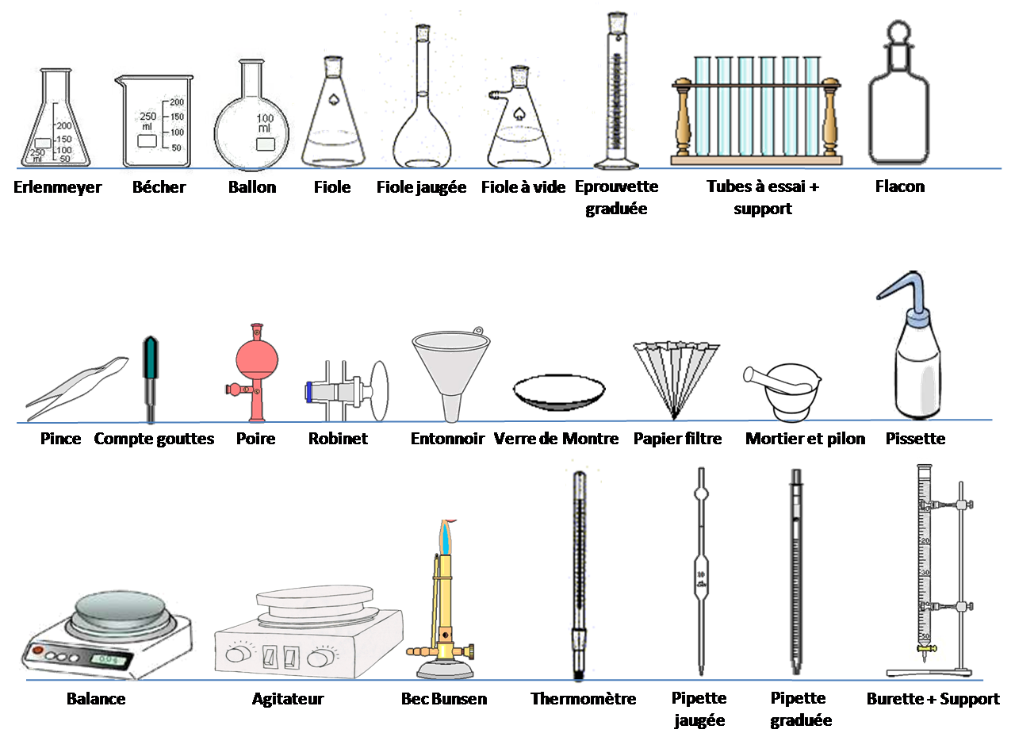



|  |  |  |  |  |  |
| --- | --- | --- | --- | --- | --- |
| Questions | Réponse A | Réponse B | | Réponse C 1 | |
| Un oxydant | cède un électron e | capte électron e | | cède un ion H+ | |
| À la cathode se produit | une oxydation. | une réduction | | une réaction acido-basique | |
| À l’anode se produit | une oxydation. | une réduction | | une réaction acido-basique | |
| Dans les fils électriques, les porteurs de charge sont | les ions | les électrons | | les atomes | |
| Le sens du courant dans le générateur | Du pole + vers le - | Du –vers le + | | Dans les deux directions | |
| Le sens du courant entre les électrodes | Du pole + vers le - | Du –vers le + | | Dans les deux directions | |
| . Soit la demi-équation électronique suivante :  MnO4-(aq) + 8H+(aq)+ 5e- = Mn2+ (aq) + 4H2 O(l) aq) | | | | | |
| Il s’agit | d’une réduction | d’une oxydation | | d’une réaction acido-basique | |
| L’oxydant est | H+ | MnO4- (aq) | | Mn2+(aq) | |
| Le couple d’oxydo- réduction s’écrit | H2 O / H3 O+ | Mn2+(aq) / MnO4-(aq) | | /MnO4-(aq) /Mn2+(aq) | |
| Si pour un équilibre donné Qr < K alors | le système évolue dans le sens direct... | le système évolue dans le sens indirect | | le système est à l’état d’équilibre | |
| . Soit la demi-équation électronique suivante :  2MnO4 - (aq) + 5H2O2 (aq) +6H(aq) + → 2Mn2+ (aq) 5O2(g) + 8H2O(liq) | | | | | |
| Il s’agit | d’une réduction | d’une oxydation | | d’une réaction acido-basique | |
| Le reducteur est | H+ | H2O2 | | MnO4 - (aq) | |
| Le couple d’oxydo- réduction s’écrit | H2O2 / O2 | Mn2+(aq) / MnO4-(aq) | | /MnO4-(aq) /Mn2+(aq) | |
| Si pour un équilibre donné Qr < K alors | le système évolue dans le sens direct... | le système évolue dans le sens indirect | | le système est à l’état d’équilibre | |
| . Soit la demi-équation électronique suivante : 2H2O(l) = 2H2(g) + O2(g). | | | | | |
| Il s’agit | d’une réduction | | d’une oxydation | | d’une réaction d’électrolyse |
| A la cathode est reliée à la borne | + | | - | | Neutre |
| A l’anode est reliée à la borne | + | | - | | Neutre |
| la réaction de réduction est | 2 [H+aq](https://fr.wikipedia.org/wiki/Proton) + 2 [e−](https://fr.wikipedia.org/wiki/%C3%89lectron) ⟶ [H2 gaz](https://fr.wikipedia.org/wiki/Dihydrog%C3%A8ne) | | 2 [H2Oliq](https://fr.wikipedia.org/wiki/Eau) ⟶ [O2 gaz](https://fr.wikipedia.org/wiki/Dioxyg%C3%A8ne) + 4 [H+aq](https://fr.wikipedia.org/wiki/Proton) + 4 [e](https://fr.wikipedia.org/wiki/%C3%89lectron) | | 2 [H2Oliq](https://fr.wikipedia.org/wiki/Eau) ⟶ 2 [H2 gaz](https://fr.wikipedia.org/wiki/Dihydrog%C3%A8ne) + [O2 gaz](https://fr.wikipedia.org/wiki/Dioxyg%C3%A8ne). |
| la réaction d’oxydation est | 2 [H2Oliq](https://fr.wikipedia.org/wiki/Eau) ⟶ 2 [H2 gaz](https://fr.wikipedia.org/wiki/Dihydrog%C3%A8ne) + [O2 gaz](https://fr.wikipedia.org/wiki/Dioxyg%C3%A8ne) | | 2 [H+aq](https://fr.wikipedia.org/wiki/Proton) + 2 [e−](https://fr.wikipedia.org/wiki/%C3%89lectron) ⟶ [H2 gaz](https://fr.wikipedia.org/wiki/Dihydrog%C3%A8ne) | | 2 [H2Oliq](https://fr.wikipedia.org/wiki/Eau) ⟶ [O2 gaz](https://fr.wikipedia.org/wiki/Dioxyg%C3%A8ne) + 4 [H+aq](https://fr.wikipedia.org/wiki/Proton) + 4 [e](https://fr.wikipedia.org/wiki/%C3%89lectron) |

**TPN° 1:Fonctionnement et utilisation d’un electrolyseur**

Nom et Prénom de l’étudiant(e)

**TP N° 2 : Préparation des solutions**

**I-Introduction**

Une solution aqueuse est un mélange liquide homogène obtenu après dissolution dans l’eau d’une ou plusieurs espèces chimiques.

L’eau en large majorité s’appelle le solvant ; les espèces dissoutes sont appelées solutés. Les solvants peuvent être solides, liquides ou gaz

**II-Définitions des concentrations**

Pour exprimer la concentration d’une solution on peut utiliser les termes suivants.

**a/ Concentration molaire**

**mA nA (moles)**

**CA(mole/l) = ________ (1)**

**Ma*V Solution (litre) V solution (litre)**

**b/** **Pourcentage massique** (rapport entre la masse de soluté et lamasse de solution en %)

**Masse du composant A (gramme)**

**A% =___________________________ (2)**

**Masse totale de la solution (gramme)**

**c/ Molalité** (nombre de mole par kilogramme).

**nA (moles)**

**mA =________________ (3)**

**Masse de solvant (Kg)**

**d/ Fraction molaire** (rapport entre nombre de moles des espèces i et le nombre total de moles

**ni (moles)**

**Xi =____________ (4)**

**∑ni (moles**)

**e/ Normalité N** (nombre d’équivalant gramme par litre de solution)

La définition de l’équivalent gramme dépend de la réaction qui peut avoir lieu dans la solution :

* Pour une réaction acido-basique l’équivalent gramme est la quantité d’acide ou de base qui peut fournir ou capter une mole de protons.
* Pour une réaction d’oxydoréduction l’équivalent gramme est la quantité d’agent réducteur ou d’agent oxydant qui peut fournir ou capter une mole d’élections. **mA Z A**

**NA(mole/l) = ____________ = CA. Z A (5)**

**Ma*V Solution (litre)**

**Ou Z c’est le nombre de protons échangés entre l’acide et la base**

Z = 1 pour les monoacides (HCL ;CH3COOH) et pour les monobases (NaOH ,NH3 )

Z =2 pour les diacides (H2SO4) et les dibases (Ba(OH)2)

Pour les sels Z est le nombre des atomes du métal a l’état d’équilibre

AL2(SO4 )3  → 2AL3+ +3SO42- **(6)**

Z= 2*(3+) = 6

Pour les réactions d’oxydo –réduction Z est le nombre d’élections échangés.

MnO4- +5 e- +8H+ → Mn2+ + 4H2O **(7)**

Z = 5

**III-Préparations des solutions**

**A/ Préparation d’une solution a partir d’une solution liquide concentré**

**1/ But :** le but de cette manipulation est de préparer une solution par dilution d’une solution mère.

**2/ Matériels et produits :**

**\*Matériels** **:** Fiole jaugée de 100ml, pipette graduée menu d’une poire aspirante, bécher, spatule, balance de précision.

* **Travailler sur hotte**

**\*Produits :** HCL commercial(MHCL=36.5g/mole,37.% ρ =1.19)

**3/** **Mode opératoire** :

On désir préparer une solution de HCL (0.1N)

**a/** calculer le volume V à prélever de la solution concentré

**b/** prélever le volume V a l’aide d’une pipette graduée menu d’une poire aspirante.

**c /** compléter a 100ml avec de l’eau distillée jusqu'à le trait jaugé

**Remarque : Ne jamais verser de l’eau dans l’acide concentré, mais toujours de l’acide dans l’eau.** 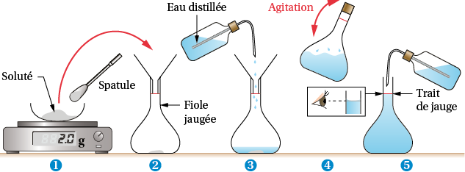

Puis on utilise la loi de dilution pour déterminer le volume a compléter. **CiVi = CfVf (8)**

**Vf = Ci/Cf Vi (9)**

**B/ Préparation d’une solution a partir d’un compose solide**

**1/ But :** le but de cette manipulation est de préparer une solution a partir d’un compose solide.

**2/ Matériels et produits :**

* **Matériels** **:** Même matériels

\***Produits :** NaOH en pastille

**3/** **Mode opératoire** :

On désir préparer une solution de NaOH (0.1N)

**a /** calculer la masse **m**

**b** **/** faire dissoudre la masse **m** dans un bécher

**c** **/** Transvaser d’une fiole et compléter a 100ml avec de l’eau distillée jusqu'à le trait jaugé.

**C/ Préparation d’une solution colorée**

Pour fabriquer une solution diluée à partir d'une solution plus concentrée il faudra prélever un volume connu de la solution mère à l'aide d'une pipette puis diluer dans une fiole. Par précaution la fiole doit être rincée au préalable avec de l'eau distillée.

**1/Les indicateur colorés :**

On rappelle qu’un indicateur coloré est une espèce qui existe sous deux formes, l’un acide et l’autre basique, et que ces deux formes ont deux couleurs différentes.

**HInd + H2O → Ind- + H3O+**

(Couleur) (Couleur différente)

Acide Base conjuguée

**2/ Tableau de quelques indicateurs colores**

|  |  |  |  |
| --- | --- | --- | --- |
| Nom usuel | Concentration  % | Couleur acide | Couleur basique |
| Bleu de thymol | 0.1alcool | rouge | jaune |
| Jaune de méthyle | 0.1 alcool | rouge | Jaune |
| hélianthine | 0.1 eau | rouge | Jaune-orange |
| Bleu de bromophénol | 0.1 eau | jaune | bleu |
| phénolphtaléine | 0.1 alcool | incolore | rouge |

**3/But :**

-Préparer une échelle de teintes

-Déterminer la concentration d’une solution colorée en utilisant une méthode par comparaison.

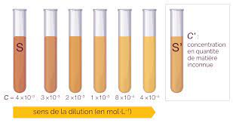

**2/ Matériels et produits :**

**\*Matériels**

-2 burettes graduées, 7tubes à essai + portoir

**\*Produits**

-Solution S0 de permanganate de potassium à la concentration C0 = 2 10-4 mole/l.eau distillée.

**\*Mode opératoire**

Diluer une solution aqueuse S0 de permanganate de potassium à la concentration C0 = 2 10-4 mole/l. consiste, en lui ajoutant de l'eau distillée, à obtenir une solution moins concentrée. Diluer 10 fois une solution revient à diviser sa concentration par 10, la diluer 100 fois revient à diviser sa concentration par 100.

**Questions :**

1. Lors de la préparation des solutions pourquoi on utilise les verreries propres?

2. Pourquoi ne recommande de manipuler les acides sur haute aspirante

3. On a la relation : **CAVA = CBVB** (CA et CB en mol/L ; VA et VB en mL), calculer la concentration CA de la solution d’acide chlorhydrique étudiée.

4. Quelle est la masse **m** de NaOH pour préparer une solution de 0.1N, et que

dégage –t- elle la solution ?

4. Selon la formule des dilutions **C1 * V1 = C 2 * V2** établir le facteur de dilution

5. Compléter le tableau ci-dessous

6. Comment la couleur observée varie-t-elle avec la concentration?

|  |  |  |  |  |  |  |
| --- | --- | --- | --- | --- | --- | --- |
| Solutions S | 1 | 2 | 3 | 4 | 5 | 6 |
| V0 de solution S0 | **0** | **2** | **4** | **6** | **8** | **10** |
| V d’eau distillée | **1** | **8** | **6** | **4** | **2** | **0** |
| Concentration mole/l | **0** |  |  |  |  | **2 10-4** |
| Facteur de dilution F |  |  |  |  |  |  |

**TP N° 1 : Test du bleu de méthylène pour identifier le gaz hydrogène pendent l’électrolyse de l’eau**

**Introduction**

L'électrolyse de l'eau est**un procédé électrolytique qui décompose l'eau (H2O) en dioxygène et dihydrogène gazeux grâce à un courant électrique.**La cellule électrolytique est constituée de deux électrodes.

**1/Principe**

|  |  |  |  |
| --- | --- | --- | --- |
|  | Acide | Neutre | Basique |
| Anode | 2 [H2O](https://fr.wikipedia.org/wiki/Eau) ⟶ [O2](https://fr.wikipedia.org/wiki/Dioxyg%C3%A8ne)+4 [H+aq](https://fr.wikipedia.org/wiki/Proton) + 4 [e−](https://fr.wikipedia.org/wiki/%C3%89lectron) | 2Cl − →Cl2+2e− | 4 OH– → O2 + 2H2O + 4 e– |
| cathode | 4 [H+](https://fr.wikipedia.org/wiki/Proton) + 4 [e−](https://fr.wikipedia.org/wiki/%C3%89lectron) ⟶ 2 [H2](https://fr.wikipedia.org/wiki/Dihydrog%C3%A8ne) | 2H2O +2e −→2H2 +2OH –  2Cl-+2H2O→Cl2+2H2+2OH − | 2 H2O + 2 e– → H2 + 2 OH– |

Consiste à ajouter une dose du bleu de méthylène lors de l’électrolyse d’eau pour identifier le gaz d’hydrogène dégagé à la borne de l’électrode de réduction, dans différentes milieu Tableau 1. Réactions anodiques et cathodiques de l'électrolyse de l'eau en milieu acide et alcalin et neutre

**2/ Matériels et produits :**

**\*Matériels**

* Électrolyseur
* Electrodes en charbon

**\*Produits**

* Acide sulfurique concentré (H2SO4) ;
* Hydroxyde de sodium (NaOH) ;
* Chlorure de Sodium (NaCl)
* Bleu de méthylène

**a)Protocole**

* Préparer un électrolyseur selon le montage en dessous
* Régler la générateur de tension dur la valeur 12 V et le laisser débiter environ cinq minutes. Observer.
* Ajouter quelques gouttes de bleu de méthylène et redémarrer l’électrolyse pendant 5seconde .observer.

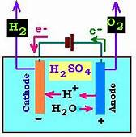**b) Montage**

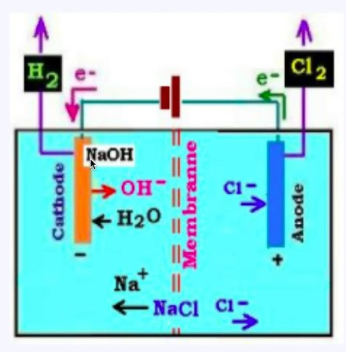

**c) Questions**

1. Pourquoi a-t-o n utilisé une solution aqueuse d’acide sulfurique et non de l'eau pure pour réaliser L'électrolyse de l’eau ?
2. Quel est le sens conventionnel du courant électrique dans le circuit ?
3. En déduire le sens de déplacement des électrons dans le circuit extérieur à l'électrolyseur.
4. Quels sont les porteurs de charge responsables du passage du courant dans la solution? Dans quel. Sens se déplacent-ils ?
5. Déduire de toutes les observations faites précédemment l'équation de la réaction qui se produit à chacune des électrodes.
6. Déterminer l'équation de la réaction qui décrit le fonctionnement global de l'électrolyseur
7. Identifier l'anode et la cathode avant et après le rajout du bleu de méthylène.
8. Déduire de toutes les observations qui se produisent à chacune des électrodes en présence des solutions citez ci-dessous. Tableau 2

|  |  |  |  |
| --- | --- | --- | --- |
| Solutions | H2SO4  Bleu de méthylène | NaOH  Bleu de méthylène | NaCl  Bleu de méthylène |
| pH |  |  |  |
| Conductivité |  |  |  |
| Observation au niveau des électrodes |  |  |  |

**TP N°  4 : L’électrolyse de l’eau en présence d’un indicateur coloré ‘BBT’**

**Introduction**

L’électrolyse de l’eau est l’une des voies de production du dihydrogène. Elle est envisagée pour utiliser les surplus de production d’électricité. La manipulation proposée permet d’étudier le fonctionnement d’un électrolyseur et de déterminer le rendement de la transformation d’énergie qu’il effectue.

Informations sur le bleu de bromothymol (BBT)

Le BBT est un indicateur coloré de pH.

Il prend une couleur jaune en milieu acide (pH faible, concentration en ion H+ élevée).

Il prend une couleur bleue en milieu basique (pH élevé, concentration en ion H+ faible).

Pour la solution neutre, on utilise la solution de sulfate de sodium Na2SO4. Ainsi, les espèces chimiques présentes en solution sont l'eau H2O et les ions Na2+ et SO42-prévenant de la dissociation de N2SO4:Na2SO4→ 2Na+ + SO42-

|  |  |
| --- | --- |
| Solution | Sulfate de sodium Na2SO4 |
| Anode | H2O → (1/2)O2 + 2H+ + 2e- |
| cathode | 2H2O + 2e- → H2 + 2OH- |

**a) Etude qualitative**

* Introduire un volume suffisant (électrodes complètement immergées) de solution de sulfate de sodium (2Na+(aq) + SO42-(aq))) à 0,50 mol.L-1 dans la cuve de l’électrolyseur.
* Remplir deux tubes à essai avec la solution de sulfate de sodium à laquelle ont été ajoutées quelques gouttes de bleu de bromothymol (BBT)
* Les fermer avec un bouchon, les retourner sur l’électrolyseur, les déboucher (en immersion) et les fixer au-dessus des électrodes.
* Régler la générateur de tension dur la valeur 12 V et le laisser débiter environ cinq minutes. Observer.
* Noter l’évolution, s’il y a lieu, de la teinte de la solution des deux compartiments et comparer les volumes de gaz contenus dans ces tubes.
* Arrêter le générateur lorsque l’un des tubes est rempli de gaz.

**b) Montage**

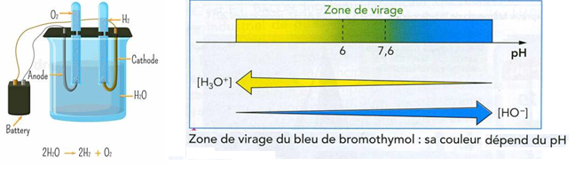

**c) Questions**

1) Déduire des tests réalisés la nature des gaz produits.

2) Que traduit le(les) changement(s) de couleur observé(s) dans le(les) deux compartiments ?

3) Représenter le sens conventionnel de déplacement du courant dans le circuit. Représenter également le sens de déplacement des électrons dans le circuit extérieur à l’électrolyseur.

4) a) Etablir l’équation de la réaction se produisant à chacune des électrodes.

b) Identifier l’anode et la cathode après avoir rappelé la définition de ces deux termes.

5) a) Déterminer l’équation de la réaction qui décrit le fonctionnement global de l’électrolyseur.

b) Déduire de toutes les observations qui se produisent à chacune des électrodes en présence des solutions citez ci-dessous. Tableau 1

|  |  |  |
| --- | --- | --- |
| Solutions | Anode | Cathode |
| Avant  pH  Après |  |  |
|  |  |
| Avant  Conductivité  Après |  |  |
|  |  |
| Observation au niveau des électrodes Avant  Après |  |  |
|  |  |

c) Pourquoi avoir utilisé une solution aqueuse de sulfate de sodium et non de l’eau pure pour réaliser l’électrolyse de l’eau ?

d) Quels sont les porteurs de charge responsables du passage du courant dans la solution ? Dans quel(s) sens se déplace-t-il ? Représenter leurs déplacements.

**TP 5 : Électrolyse d’une solution aqueuse de chlorure de sodium**

**Introduction**

L’électrolyse d’une solution de chlorure de sodium est le dégagement de dihydrogène et d’ions hydroxyde OH- à la cathode et dégagement de dichlore à l’anode. A la cathode on met en évidence les ions hydroxyde en introduisant quelques gouttes de phénolphtaléine qui vire au rose à leur contact. La réaction bilan est par conséquent : 2H2O + 2Cl- ® H2 +2OH- + Cl2 L’équation bilan: 2NaCl + 2H2O → 2NaOH + Cl2 + H2

|  |  |
| --- | --- |
| Solution | Chlorure de sodium NaCl |
| Anode | 2Cl − →Cl2+2e− |
| cathode | 2H2O +2e −→2H2 +2OH – |

**1. Dispositif expérimental et expérience**

* Remplir un bécher de 500ml avec une solution de chlorure de sodium (0,5 mol.L-1).
* Fixer les électrodes de carbone et les relier au générateur.
* Appliquer entre les électrodes une tension de 12 V.

a)**Produits**

* Chlorure de sodium (0,5 mol.L-1)
* Solution d’indigo, phénolphtaléine

b) **Montage**

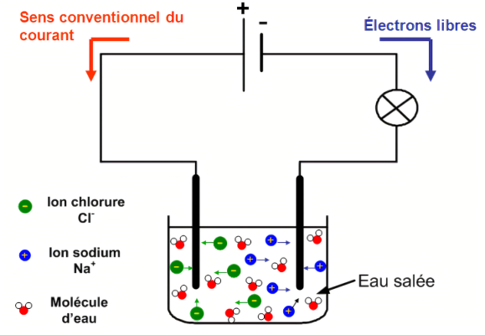

**2.** **Observations et interprétation**

Les couples pouvant intervenir ici sont les suivants : H20(l)/H2(aq) ; O2(aq)/H20(l) ; Na+(aq)/Na(s) ; Cl2(aq)/Cl-(aq).

1) Quelles sont les espèces présentes susceptibles d’être réduites ? susceptibles d’être oxydées ?

2) Donner les ½ équations associées en utilisant d’abord des H+ si besoin, puis les modifier légèrement pour prendre en compte le caractère neutre de la solution au départ.

3) Quelques indications : On note que H2, O2 et Cl2 s’ils apparaissent, s’échappent en partie sous forme gazeuse. La phénolphtaléine présente la zone de virage suivante : Forme acide - Zone de virage Forme basique incolore - 8,2 - 10 rose

4) Faîtes un schéma du dispositif .Préciser les bornes + et – du générateur. Indiquer le sens conventionnel du courant.

5) D’après le sens réel du courant, préciser l’anode et la cathode.

6) Qu’observez-vous au niveau des électrodes ?

7) Après quelques minutes de fonctionnement, verser quelques gouttes de phénolphtaléine Observer. Puis verser quelques gouttes de phénolphtaléine dans les deux compartiments.

8) A partir des observations faîtes, précisez.

|  |  |  |
| --- | --- | --- |
| Solutions | Anode | Cathode |
| Avant  pH  Après |  |  |
|  |  |
| Avant  Conductivité  Après |  |  |
|  |  |
| Observation au niveau des électrodes Avant  Après |  |  |
|  |  |

**TP N° 6 : Transformation d’énergie électrique en énergie chimique**

**Introduction**

L’électrolyse de l’eau est une des méthodes de synthèse du dihydrogène. Les électrolyseurs transforment l’énergie électrique en énergie chimique avec un certain rendement.

**a) L’électrolyseur : montage et mesures**

* Faire le montage précédent. Mettre en route le voltmètre (tension continue) et l’ampèremètre (intensité continu, calibre 0.5 A) sans allumer le générateur. Appeler le prof pour la vérification
* Allumer le générateur et augmenter doucement la tension qu’il délivre : c’est aussi la tension U (lue sur le voltmètre) aux bornes de l’électrolyseur. Continuer d’augmenter cette tension jusqu’à ce que ‘on observe la mise en fonctionnement de l’électrolyseur. Relever la tension U et l’intensité I (traversant l’électrolyseur) correspondante dans le tableau suivant. Qu’observe-t-on à partir de ce moment au niveau des électrodes ?
* Compléter alors le tableau de mesures en relevant U et I pour une tension allant jusqu’à 12 V. Eteindre le générateur sans baisser la tension.
* A l’aide d’Excel, tracer le graphique U= f(I). Demander le tracé de la courbe de tendance correspondante ainsi que son équation. Imprimer votre graphique



|  |  |  |  |  |  |
| --- | --- | --- | --- | --- | --- |
| U(v) | 2 | 5 | 7 | 9 | 12 |
| I(A) | 0.1 | 0.2 | 0.3 | 0.4 | 0.5 |
| Observation au niveau des électrodes |  |  |  |  |  |

**b) L’électrolyseur : principe de fonctionnement et rendement**

* Ajouter quelques gouttes de BBT dans les deux compartiments.
* Préparer un chronomètre et au temps t= 0, allumer le générateur et mesurer la tension U aux bornes de l’électrolyseur. Noter cette valeur (qui doit être proche de 12V)
* Relever également la valeur de l’intensité I circulant dans l’électrolyseur
* Au bout d’un temps ∆t=5 min, arrêter le générateur.
* Noter sur chaque électrode la couleur du BBT

|  |  |
| --- | --- |
| Sur l’électrode relié au pôle + du générateur V(+)= | Couleur BBT : |
| Sur l’électrode relié au pôle + du générateur V(-)= | Couleur BBT : |

**c) Interprétations :**

1. Retrouver d’après votre graphique U= f(I)?

2. Calculer l’énergie électrique reçue par l’électrolyseur pendant la durée Δt de l’expérience. Même calcul pour l’énergie chimique et l’énergie perdue par effet Joule. Quelle relation vérifie-t-on entre ces 3 énergies ?

3. Calculer le rendement de l’électrolyseur

4. Représenter sur le schéma (en haut) le sens conventionnel du courant et le sens de déplacement des électrons en dehors de la cuve. Dans une solution, ce sont des ions qui assurent le passage du courant, justifier ainsi l’utilisation d’une solution de sulfate de sodium. Identifier alors l’ANODE et la CATHODE de l’électrolyseur.

5. D’après la couleur du BBT dans chaque compartiment, trouver dans quels compartiments il a pu se former des ions H+, des ions HO- ?

6. Les 2 couples redox mis en jeu sont : (H2O/H2) et (O2/H2O). Ecrire la demi-équation électronique se passant à l’anode, puis celle se passant à la cathode (on pourra utiliser le fait que des ions HO- sont produits à la cathode !). En déduire que le bilan est H2O → H2 + ½ O2

7. Les volumes recueillis sont-ils compatibles avec ce bilan chimique.